Таймлапсы сервиса Google Earth на уроках географии

Изучение курса физической географии часто ставит учащегося в ситуацию, когда ему необходимо мысленно представить протекание определенного процесса, происходящего в природе длительный период. Как будет меняться сам объект? Как изменится прилегающая к нему территория? Каковы темпы изменения объекта? Для лучшего понимания и представления процесса сервис Google Earth предлагает функцию Timelapse.
Таймлапс - это видео, созданное из серии фотографий, снятых неподвижной или плавно движущейся камерой в течение длительного промежутка времени. В сервисе Google Earth хранятся снимки со спутника, сделанные с 1985 года. Используя их можно увидеть, какие изменения происходили на поверхности Земли. Например, как изменялся уровень Аральского моря; как разрастался город Дубай; как реки меняли свое русло и т.д. Как создать таймлапс? Запускаем стартовую страницу Google Earth, выбираем инструмент поиска (1), затем – вкладку Timelapse in Google Earth Data Layer (2).
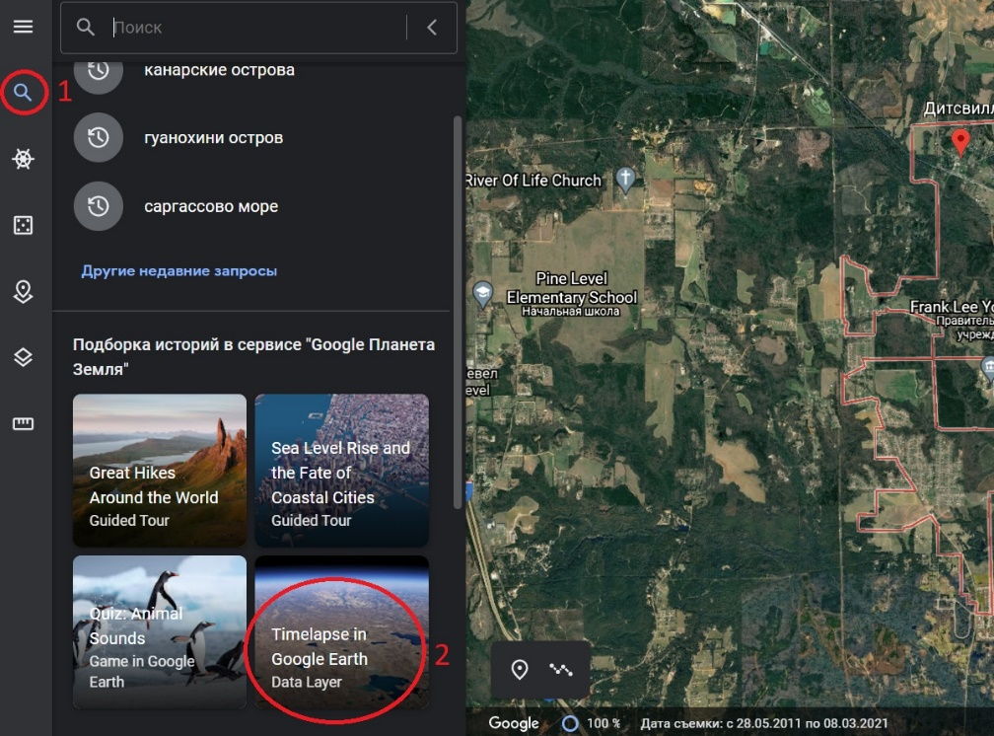
Рисунок 1. Расположение вкладки Timelapse in Google Earth Data Layer
Появляется карта и слева панель таймлапса, состоящая из временной линии (период с 1985 по настоящее время), строки поиска объекта, ссылками на готовые таймлапсы. Стоит обратить внимание на то, что не для всех территорий имеются чёткие снимки со спутника, особенно период с 1985 по 2000 годы. В строке поиска необходимо указать интересующий объект или территорию. Изображение меняется последовательно от года к году. Можно приостановить показ таймлапса на каком-то определенном годе и детально его рассмотреть. После полного просмотра, происходит автоматический повтор (рисунок 2).
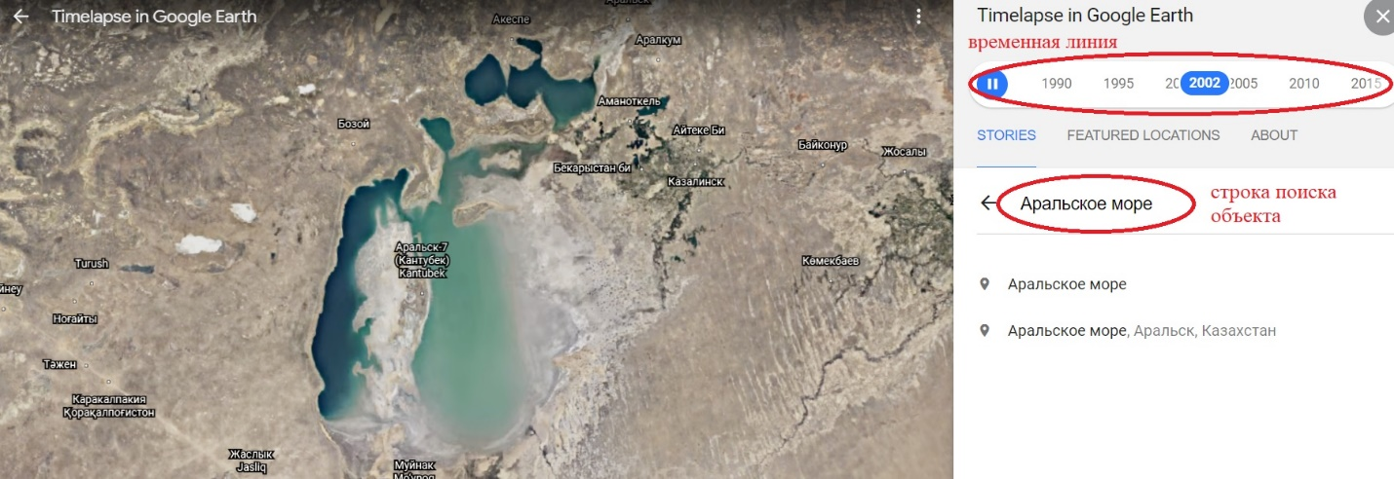
Рисунок 2. Инструменты для создания таймлапса
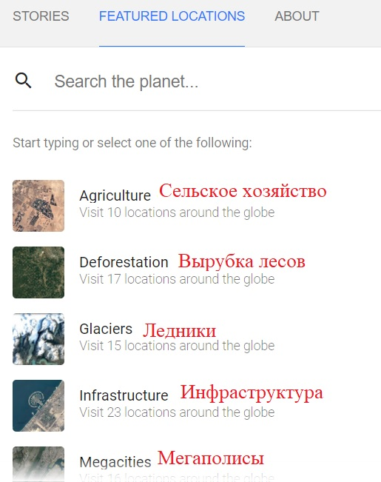
Timelapse in Google Earth Data Layer предлагает готовые таймлапсы по разным темам: сельское хозяйство, ледники, инфраструктура, вырубка лесов, работа рек и т.д. (рисунок 3). Их можно найти во вкладке Featured Locations.

Рисунок 3. Каталог готовых таймлапсов по разным темам
Использование таймлапсов на уроках географии позволит учащимся пронаблюдать протекающий процесс; узнать, как изменялась окружающая среда; увидеть динамику процесса или явления; фиксировать отдельные состояния объекта. Данный инструмент можно использовать на разных этапах урока, например, при целеполагании урока, изучении нового материала, закреплении темы решением кейса, повторении и обобщении материала раздела.

